あなたの町の直売所

登録の仕方
①から順番に、ひとつずつ進めてください。むずかしい操作はありません。
STEP 1
トップページを開き、緑色のボタンを押します
トップページのいちばん目立つ、緑色のボタン「あなたの店舗を登録する」を押します。
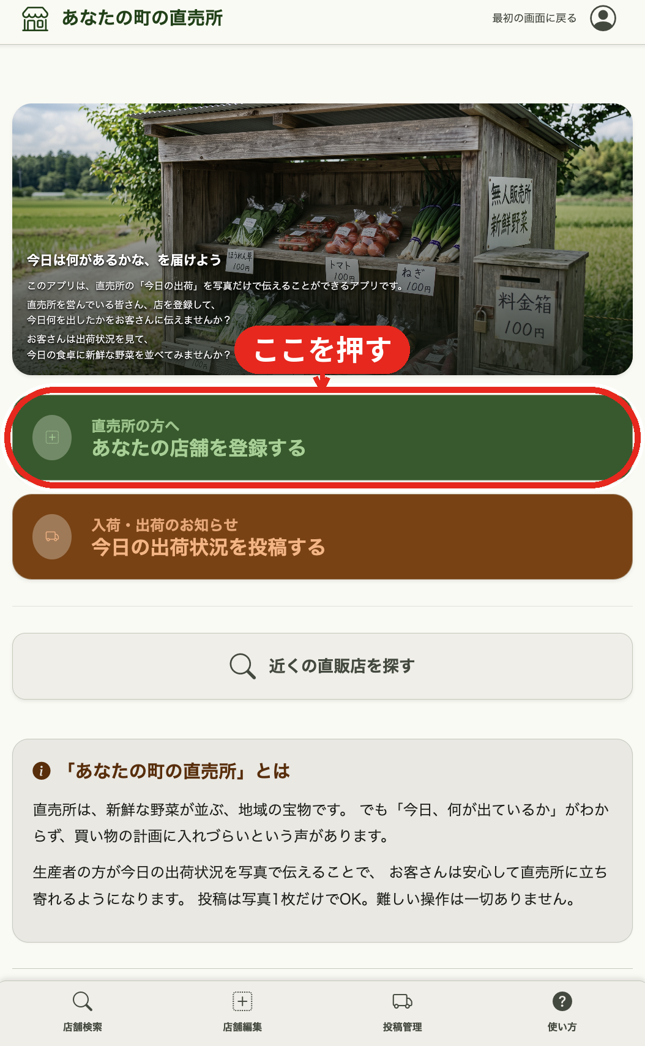
① トップページ(画面をすべて表示しています)

STEP 2
電話番号を入力して、送信します
① 「携帯電話番号」の欄に、ご自分の携帯電話の番号を入力します。(ハイフン「-」は、あってもなくても大丈夫です)
② 入力できたら、緑色の「確認コードを送信する」を押します。
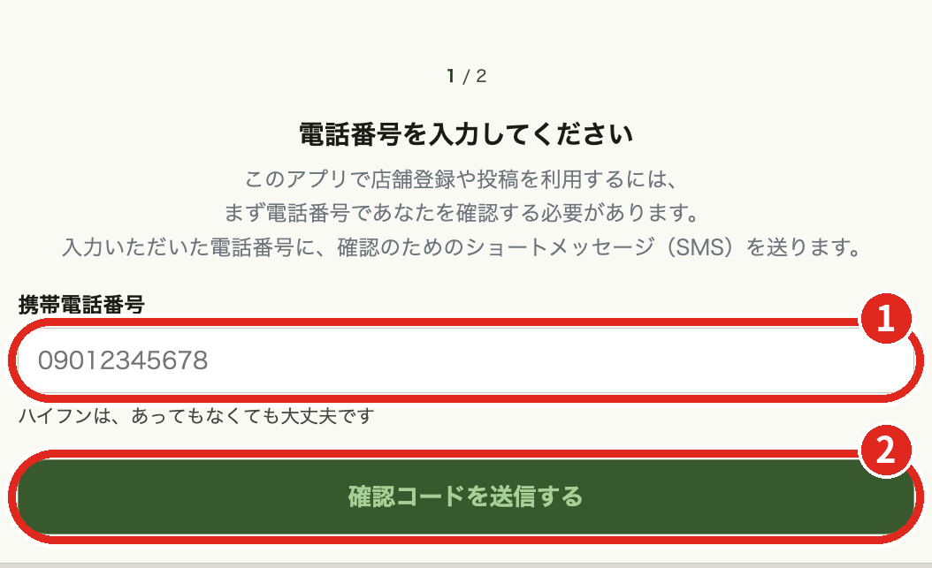
① 番号を入力する場所 ② 送信するボタン

STEP 3
携帯電話にメッセージが届きます
少し待つと、さきほど入力した携帯電話に、短いメッセージ(SMS)が届きます。
メッセージに書かれている6桁の数字が「確認コード」です。この数字を覚えておいてください。
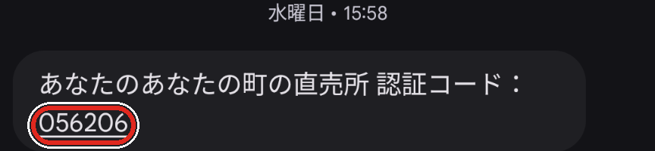
実際に届くメッセージの例(数字の部分が確認コードです)

STEP 4
届いた確認コードを入力します
① 「確認コード」の欄に、メッセージに書かれていた6桁の数字を入力します。
② 入力できたら、緑色の「確認する」を押します。
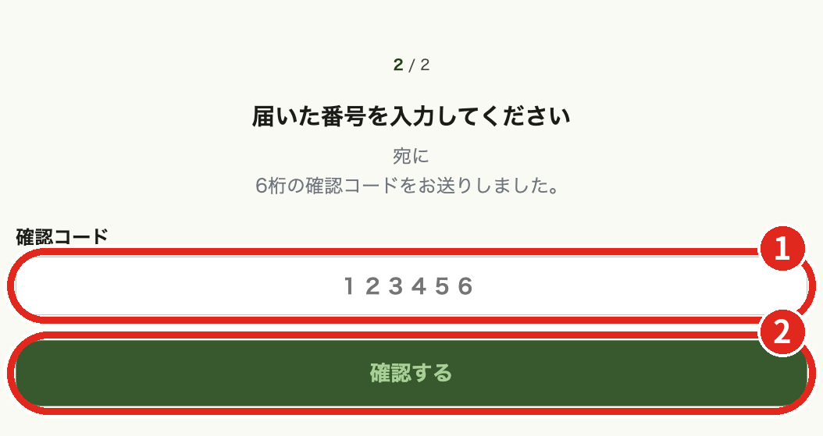
① 確認コードを入力する場所 ② 確認するボタン

STEP 5
ニックネームを入力して、登録を完了します
① 「ニックネーム」の欄に、好きな名前を入力します。(本名でなくて大丈夫です)
② 入力できたら、緑色の「登録を完了する」を押します。
※「年代」「メールアドレス」は入力しなくても大丈夫です。
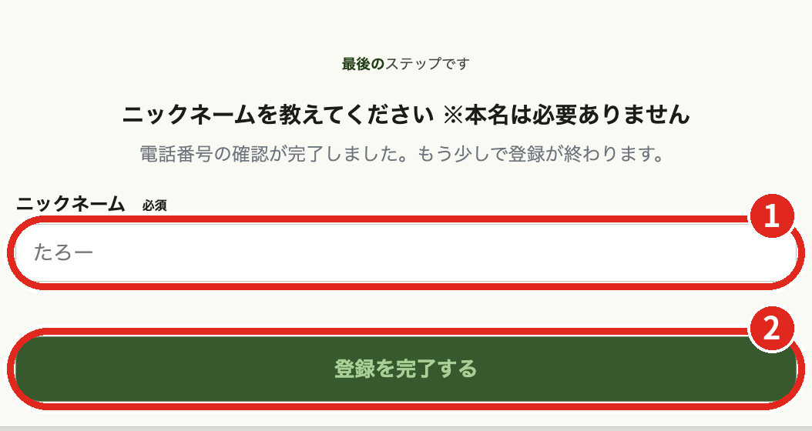
① ニックネームを入力する場所 ② 登録を完了するボタン
これで登録は完了です!
※このファイルは下書きです。文言やレイアウトは、Wordで自由に編集してください。

